Результаты программы

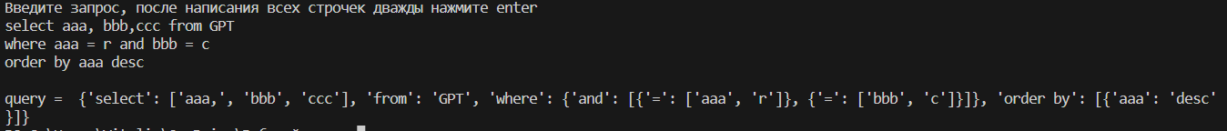

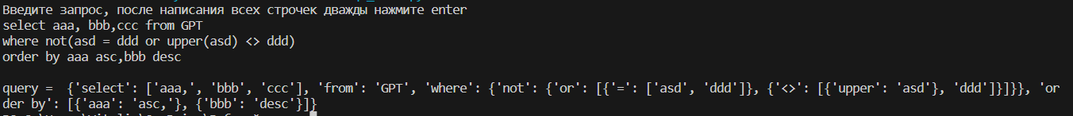

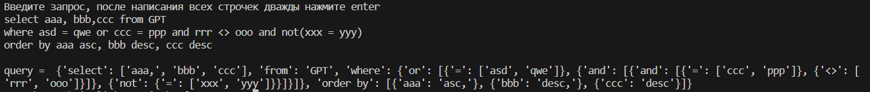



Функция correct_str(mas) – если в строке после запятой нет пробела, то добавляем его

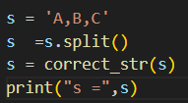 

Функция skobki(s) – в строке между скобками добавляет пробел

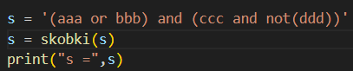



Проверка функции priority_and(s) – наличие лог. Операции and на верхнем скобочном уровне

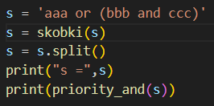 

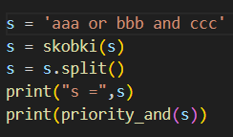 

Функция check(s) – запоминаем индексы откр. И закр. Скобок которые идут друг за другом (не подряд). Также, если есть хоть одна пара скобок или and, или or, то возвращаем true, что означает, что запрос еще не полностью обработан

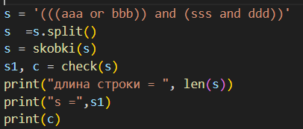 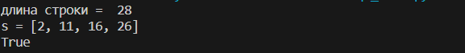

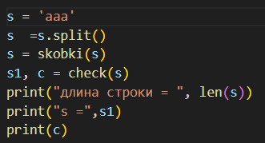

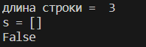

Функция del_skobki – удаляем скобки находящиеся на одном нижнем уровне

